Cách chuyển mẫu phác họa thành hình họa với Animate
Sau đây, chúng ta sẽ học cách chuyển mẫu phác họa thành hoạt hình. Như các bạn đã biết, đôi khi, việc dùng giấy và bút chì tạo nhiều cảm hứng sáng tạo. Vì vậy, sau khi đã có bản sketch, ta cần công cụ chuyển đổi chúng sang hoạt họa. Với các hướng dẫn ngắn gọn chúng tôi đưa ra, hãy làm quen cùng Animate. Tiện ích phần mềm này mang lại sẽ giúp bạn thực hiện chúng một cách dễ dàng. Qua đó, bạn sẽ có nền tảng kĩ năng, kiến thức vững chắc cho dự án kế tiếp. Cùng theo dõi và ứng dụng linh hoạt bạn nhé!
1. Sao chép mẫu phác họa trong bài vào Creative Cloud Library của bạn
Để sử dụng mẫu phác họa này, hãy nhấn Capture +Animate Library. Nhấn Save to Creative Cloud để sao chép sản phẩm sang tài khoản cá nhân.
Chú ý: Bạn cần đăng nhập tài khoản Creative Cloud để sao chép tài nguyên. Hãy đăng kí một tài khoản Adobe nếu bạn chưa từng sở hữu chúng.
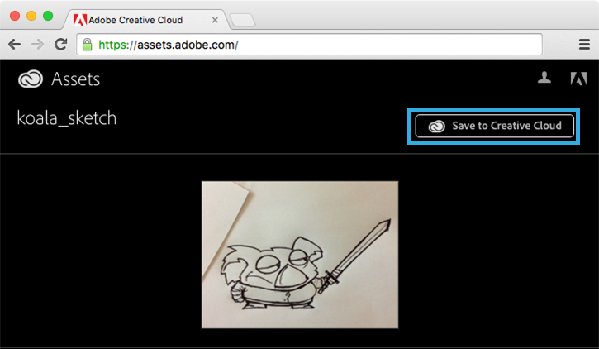
2. Phác họa lại một hình ảnh
Khởi động Capture CC. Chọn Shapes (1) và nhấn biểu tượng +. Nhấn biểu tượng Capture From (2) ở phía dưới màn hình để tải ảnh. Chọn Creative Cloud (3). Nhấn mũi tên đi xuống ở phía bên phải mục My Assets (4). Từ đó, truy cập My Libraries > Capture + Animate (5).
Chọn bức ảnh có tên koala_sketch. Sau đó, nhấn nút Open màu xanh.
Chú ý: Nếu bạn quan tâm đến ảnh chụp màn hình trong bài, chúng là Capture trên IPhone. Giao diện người dùng có thể tự động phân biệt được các thiết bị. Điều này khả dụng với tất cả: IPhone, IPad, IPad Pro và điện thoại, máy tính bảng hệ Android.
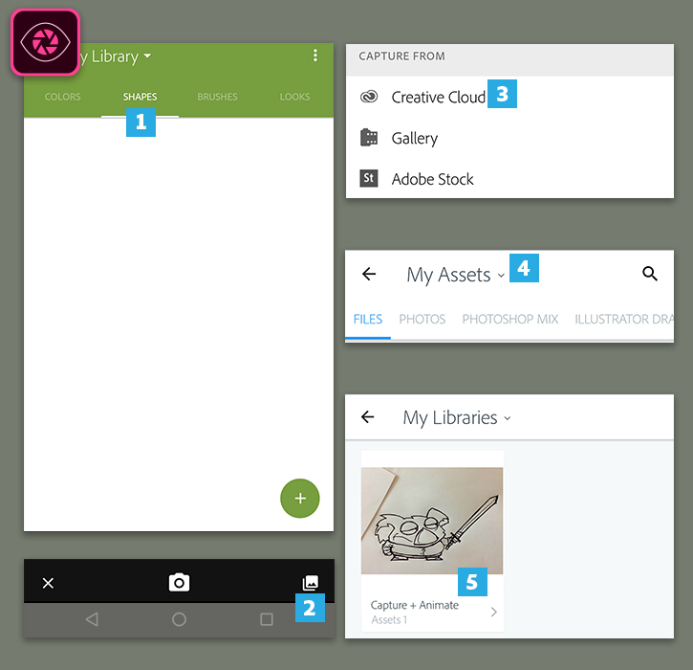
3. Chuyển đổi bản phác thạo thành hình ảnh vector
Capture CC có thể giúp bạn chuyển bản vẽ tay thành thiết kế vector. Điều này sẽ không làm mất đi độ sắc nét của tranh dù ở bất cứ kích thước nào.
Kéo thanh trượt sang trái hoặc phải để ghi lại ít hay nhiều hơn chi tiết bức vẽ. Nhấn nút Capture (biểu tượng camera). Qua đó, bạn có thể chụp ảnh và chuyển chúng thành thiết kế vector.
Nếu cần, chỉnh sửa hình ảnh bằng cách chọn Remove from Shape hay Keep in Shape. Kéo ngón tay qua chi tiết bạn muốn xóa để duy trì hình ảnh vector.
Nhấn mũi tên, Capture chuyển hình ảnh thành một vector. Khi hoàn thành, Capture hướng dẫn bạn đến màn hình tiếp theo. Ở đây, bạn cần đặt tên và lưu lại hình koala. Chúng tôi đặt tên ảnh là koala_A, trong Capture+Animate Library.
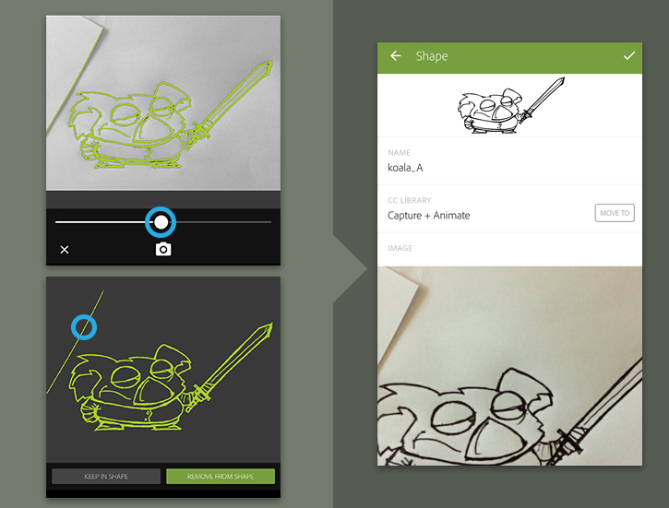
4. Phác họa một chủ đề màu sắc
Nhấn Colors, sau đó nhấn biểu tượng +.
Hướng camera vào cảnh tượng đầy màu sắc. Các vòng tròn màu sắc đầy cuốn hút sẽ xuất hiện trên đầu bức ảnh. Để màn hình đóng băng. Như vậy, bạn có thể di chuyển từng vòng màu sắc để chỉnh sửa chủ đề. Nhấn dấu kiểm tra nút Capture để ghi lại chủ đề gồm 5 màu sắc.
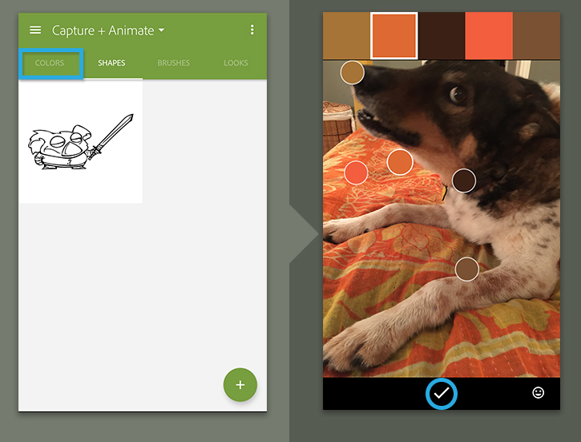
5. Lưu lại chủ đề màu bạn đã tạo cho phác họa
Đặt một cái tên cho chủ đề màu sắc của bạn. Chọn mục Creative Cloud Library đa năng. Sau đó, nhấn checkmark để lưu lại. Bạn sẽ dùng chính chủ đề đó trong Animate CC để tô màu con koala.
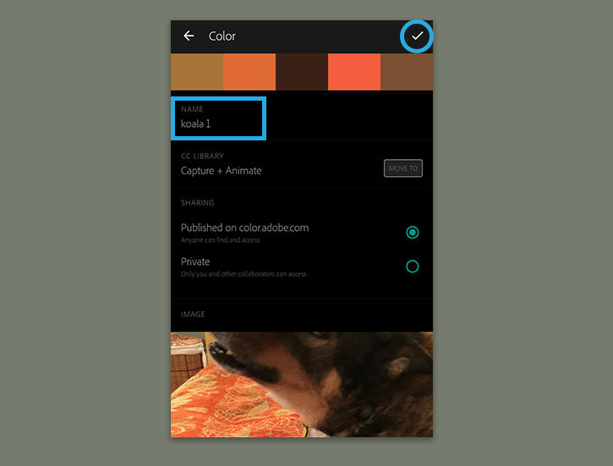
6. Tô màu cho hình phác họa
Như bạn thấy, bạn hoàn toàn có thể sử dụng theme từ Creative Cloud Library trong các ứng dụng Adobe.

